去产能钢强矿弱需求有限

供强需弱铁价继续回落

上下游概况：
钢铁市场经历3、4月调整下行后，进入5月钢铁行原料行情背道而驰，在一带一路以及去产能政策的支撑下，钢铁市场高位运行，而原料市场不断下滑。6月30日前地条钢彻底取缔，有专家表示近1亿吨的产能将被彻底去除，地条钢完全取缔，市场对钢材需求略增，且一带一路概念提出，基建投资加码，雄安新区建设也将对钢铁市场形成支撑，本月钢材市场震荡走强，唐山钢坯持续在3000元附近波动，而钢企库存逐渐消化，对钢价形成支撑。但因原料成本低位，钢价高位运行，企业盈利空间增加，钢企生产积极性增加，据统计局数据显示，4月粗钢、生铁日均产量再创历史新高，产量增加，而下游实际需求增加有限，即将进入6、7月高位淡季，市场恐将面临高位回调风险。
而地条钢原料废钢价格却一路走低，废钢价格下行对矿石、生铁市场形成冲击，钢企加大低价废钢资源采购，抑制矿石价格不断走低，而港口库存不断增加，目前港口库存已达1.4亿吨，港口矿价跌至1年来低点，较17年2月高点625元下降43.2%，但钢价跌幅远小于矿价的跌幅。随着供应增加，低价废钢持续冲击，商家对铁矿石仍继续看空，预计将跌至55美元附近，但国产矿受环保影响，资源偏紧，价格仍处高位，但成交略显疲软。
表1、2017年5月河北钢坯生铁上下游价格累计
2017年5月河北钢坯生铁上下游价格累计
唐山地区 | 铁精粉 | 焦炭价格 | 炼钢生铁 | 炼铁成本 | 唐山钢坯 | 武安铸铁 | 武安球铁 | 印度粉矿
2017/5/2 | 635 | 1885 | 2390 | 2176 | 2980 | 2800 | 2795 | 69.05
2017/5/3 | 635 | 1835 | 2390 | 2148 | 3000 | 2800 | 2795 | 68.05
2017/5/4 | 635 | 1835 | 2390 | 2148 | 3010 | 2800 | 2795 | 63.8
2017/5/5 | 635 | 1835 | 2390 | 2148 | 2850 | 2800 | 2795 | 61.55
2017/5/8 | 635 | 1835 | 2390 | 2148 | 2920 | 2800 | 2795 | 60.8
2017/5/9 | 635 | 1835 | 2390 | 2148 | 2920 | 2800 | 2795 | 60.3
2017/5/10 | 635 | 1820 | 2390 | 2140 | 2970 | 2800 | 2795 | 61.8
2017/5/11 | 635 | 1820 | 2390 | 2140 | 2970 | 2800 | 2795 | 60.6
2017/5/12 | 635 | 1820 | 2390 | 2140 | 2950 | 2750 | 2745 | 60.35
2017/5/15 | 635 | 1820 | 2390 | 2140 | 3020 | 2750 | 2745 | 61.05
2017/5/16 | 655 | 1780 | 2390 | 2153 | 3020 | 2750 | 2745 | 61.3
2017/5/17 | 655 | 1780 | 2390 | 2153 | 3040 | 2750 | 2745 | 62.05
2017/5/18 | 655 | 1780 | 2390 | 2153 | 3050 | 2750 | 2745 | 61.8
2017/5/19 | 655 | 1730 | 2340 | 2126 | 3080 | 2700 | 2695 | 62.8
2017/5/22 | 655 | 1730 | 2340 | 2126 | 3140 | 2700 | 2695 | 63.55
2017/5/23 | 655 | 1730 | 2340 | 2126 | 3100 | 2700 | 2695 | 62.35
2017/5/24 | 655 | 1730 | 2340 | 2126 | 3060 | 2700 | 2695 | 60.25
2017/5/25 | 655 | 1730 | 2340 | 2126 | 3100 | 2700 | 2695 | 59.05
2017/5/26 | 655 | 1730 | 2340 | 2126 | 3090 | 2700 | 2695 | 57.85
2017/5/27 | 655 | 1730 | 2340 | 2126 | 3120 | 2700 | 2695 | 57.85
2017/5/31 | 655 | 1680 | 2340 | 2098 | 3140 | 2700 | 2695 | 57.05

供暖季结束后，煤价坚挺不在，焦炭价格随着钢企打压不断走低，本月焦炭价格下跌近200元，降低了钢铁企业生产成本，但焦企资源并不充足，对焦炭价格形成支撑，焦炭降价幅度有限。即将到来的用电高峰或将再度支撑煤焦价格坚挺运行，焦炭上涨可能不大，但再降空间较小。
图1、河北地区生铁上下游价格走势
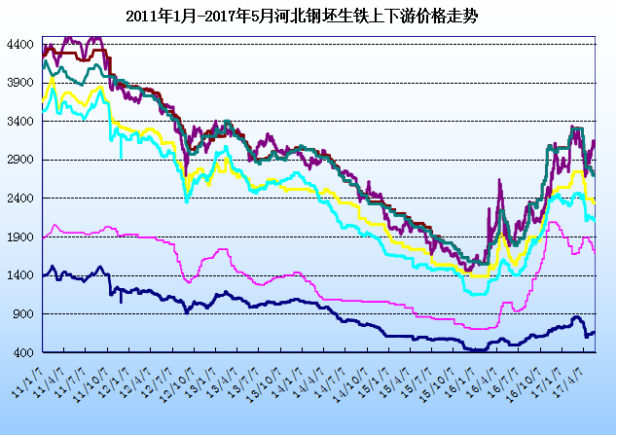

生铁市场概述：
矿、焦价格不断下行，以及低价废钢资源冲击，对生铁价格影响较大，部分企业加大废钢采购，降低高价生铁使用，致使生铁企业库存逐渐累积。而下游企业受环保影响，关停力度增加，下游订单减少，对生铁采购数量放缓，铁厂生产继续，库存仍高位不减，且成本不断回落，铁厂出货不畅，铁价不断下调，虽部分铁厂停减产，但生铁资源过量导致整体铁价走低，部分铁厂挺价艰难。
本月生铁跌幅较上月有所放缓，炼铁市场基本维持弱势调整为主，报价在2350-2450元区间，但钢企较少采购，铸造企业对炼铁采购减少，铁价降价难换成交，随着矿价走低，铁价仍存回落空间。铸铁球铁市场本月降50-100元，维持在2700-2800元区间，虽然一带一路政策提成，但对生铁市场提振有限，铁厂为消化库存无奈只好降价出货。但库存高压状态一时难以缓解，即将进入铸造行业淡季，恐铁价仍存下行空间。
图2、2004年-2017年5月河北地区生铁价格走势
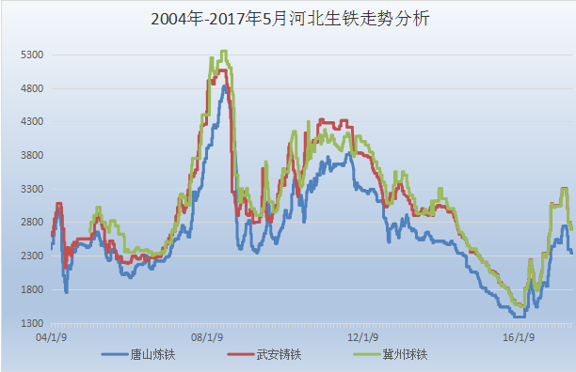
虽铁价不断回落，但铁厂仍存盈利空间，但明显低于钢材类产品，随着矿焦跌幅放缓，生铁成本再降空间不大，铁价也逐步触底调整，当前淡季若无政策利好，生铁市场难以走出弱势格局。
表2、5月全国主要地区生铁价格涨跌表
2017年5月全国主要地区生铁价格涨跌表
元/吨 | 省份 | 炼钢生铁 | 价格 | 涨跌 | 铸造生铁 | 价格 | 涨跌 | 球墨生铁 | 价格 | 涨跌
华北 | 河北 | 唐山 | 2330-2350 | ↓50 | 迁安 | 2670-2700 | ↓100 | 迁安 | 2660-2690 | ↓100
华北 | 河北 | 沙河 | 2350 |  | 沙河 | 2660-2690 | ↓100 | 沙河 | 2660-2690 | ↓100
华北 | 河北 | 邯郸 | 2380 |  | 邯郸 | 2670-2690 | ↓100 | 邯郸 | 2670-2690 | ↓100
华北 | 河北 | 邢台 | 2360-2380 |  |  |  |  | 邢台 | 2670-2690 | ↓100
华北 | 河北 | 武安 | 2330 |  | 武安 | 2700 | ↓100 | 武安 | 2670-2720 | ↓100
华北 | 河北 |  |  |  |  |  |  | 冀州 | 2690 | ↓100
华北 | 山西 | 翼城 | 2450 | ↓50 | 翼城 | 2750 | ↓100 | 翼城 | 2720-2770 | ↓100
华北 | 山西 | 太原 | 2420 | ↓50 | 太原 | 2700 | ↓100
华北 | 山西 | 临汾 | 2420 | ↓50 | 临汾 | 2650 | ↓100 | 临汾 | 2670 | ↓100
华北 | 山西 | 襄汾 | 2400 | ↓50
华北 | 山西 |  |  |  | 运城 | 2700 | ↓100 | 侯马 | 2780 | ↓100
西北 | 甘肃 | 金昌 | 2300 |  | 金昌 | 2400-2450 | ↓100 | 金昌 | 2420 | ↓100
西北 | 内蒙古 | 包头 | 2300-2350 |  | 包头 | 2400-2430 | ↓100
西北 | 内蒙古 | 乌海 | 2300-2350 |  | 乌海 | 2400-2430 | ↓100
西北 | 宁夏 | 石嘴山 | 2300 |  | 石嘴山 | 2400-2430 | ↓100
西北 | 新疆 | 哈密 | 2220 |  | 哈密 | 2370 | ↓50
西北 | 新疆 | 乌鲁木齐 | 2220-2250 |  | 乌鲁木齐 | 2370 | ↓50
西北 | 新疆 | 昌吉 | 2220-2250 |  | 昌吉 | 2400 | ↓50
西北 | 新疆 | 喀什 | 2220-2250 |  | 喀什 | 2370 | ↓50
东北 | 黑龙江 | 哈尔滨阿城 | 2550 | ↓50 | 哈尔滨阿城 | 2900 | ↓100
东北 | 辽宁 | 本溪 | 2530-2580 | ↓50 | 本溪 | 2800 | ↓100 | 本溪 | 2800 | ↓100
东北 | 辽宁 |  |  |  | 沈阳 | 2750-2800 | ↓50 | 沈阳 | 2750-2800 | ↓50
东北 | 辽宁 | 鞍山 | 2530 | ↓50 | 鞍山 | 2750-2800 | ↓50 | 鞍山 | 2750-2800 | ↓50
东北 | 辽宁 | 海城 | 2530 | ↓50 | 海城 | 2750 | ↓50 | 海城 | 2750-2800 | ↓50
东北 | 辽宁 | 抚顺 | 2580 | ↓50 |  |  |  | 抚顺 | 3300 | ↓150
华东 | 山东 | 淄博 | 2410-2430 | ↓100 | 淄博 | 2730 | ↓80 | 淄博 | 2730 | ↓80
华东 | 山东 | 莱芜 | 2410-2430 | ↓100 | 莱芜 | 2670-2700 | ↓80
华东 | 山东 | 邹平县 | 2410 | ↓100 | 邹平县 | 2670-2720 | ↓80
华东 | 山东 | 泗水 | 2410 | ↓100 | 泗水 | 2670-2720 | ↓80
华东 | 山东 |  |  |  | 威海 | 3320 |  | 威海 | 3320
华东 | 山东 | 临沂 | 2390-2410 | ↓100 | 临沂 | 2670-2710 | ↓80 | 临沂 | 2670-2710 | ↓80
华东 | 山东 |  |  |  | 潍坊 | 2690-2710 | ↓80
华东 | 山东 | 济南 | *2460 | ↓100 | 莱州 | 2800 | ↓50 | 济南 | 2750 | ↓100
华东 | 上海 | 上海 | 2550 | ↓50 | 上海 | 2800-2850 | ↓50 | 上海 | 2800-2850 | ↓50
华东 | 江苏 | 常州 | 2530 | ↓50 | 常州 | 2800 |  | 常州 | 2800
华东 | 江苏 | 徐州 | 2400-2450 | ↓50 | 徐州 | 2700-2750 |  | 徐州 | 2700-2750
华东 | 江苏 | 利国 | 2450 | ↓50 | 利国 | 2700-2750 |  | 利国 | 2700-2750
华东 | 江苏 | 无锡 | 2530-2550 | ↓50 | 无锡 | 2800 |  | 无锡 | 2800
华东 | 江苏 |  |  |  | 江都 | 2800-2830
华东（南） | 浙江 |  |  |  | 永康 | 2800-2830 | ↓50 | 永康 | 2800-2830 | ↓50
华东（南） | 浙江 |  |  |  | 绍兴 | 2830 | ↓50 | 绍兴 | 2830 | ↓50
华东（南） | 福建 | 三明 | 2400 | ↓100 | 三明 | 2750-2800 | ↓50
华东（南） | 福建 | 龙岩 | 2400 | ↓100 | 龙岩 | 2750-2800 | ↓50
 | 河南 | 安阳 | 2380-2400 | ↓100 | 安阳 | 2800-2820 | ↓100 | 安阳 | 2800-2820 | ↓100
 | 河南 |  |  |  | 林州 | 2890 | ↓100 | 林州 | 2790-2820 | ↓100
 | 河南 | 南阳 | 2400 | ↓100
 | 湖北 | 大冶 | 2500 | ↓100 | 大冶 | 2750-2780 | ↓100
 | 湖北 | 黄梅 | 2450 | ↓100 | 黄梅 | 2750-2780 | ↓100
 | 湖北 | 黄石 | 2400 | ↓100 | 黄石 | 2700-2750 | ↓100 | 黄石 | 2750 | ↓100
 | 湖北 |  |  |  |  |  |  | 十堰 | 2750-2800 | ↓100
 | 湖南 |  |  |  | 永州 | 2750 | ↓100
 | 湖南 |  |  |  | 邵阳 | 2750-2800 | ↓100 | 邵阳 | 2750-2800 | ↓100
华南 | 广东 | 广州 | 2450 | ↓100 | 韶关 | 2800 | ↓100
西南 | 贵州 | 贵阳 | 2370 |  | 贵阳 | 2750 | ↓50
西南 | 贵州 | 安顺 | 2350 |  | 安顺 | 2770 | ↓50
西南 | 云南 | 玉溪 | 2350-2380 |  | 玉溪 | 2580-2600 | ↓50
西南 | 云南 | 昆明 | 2350 |  | 昆明 | 2600-2630 | ↓50
备注： 价格单位：元/吨；出厂含税（承兑）价；标注*为出厂承兑价格

1、炼钢铁市场：
5月在去产能以及一带一路政策支撑下，钢坯价格高位运行，但低价废钢以及矿价走低影响，钢企较少对外采购炼铁资源，铸造企业也加大废钢采购，故炼铁出货受阻，虽炼铁成本有所回落，但降价仍难换成交，在产铁厂维持2350-2450元运行，市场较少成交。即将进入6月，下游需求进一步萎缩，对炼铁采购仍难增加，故铁价在成本回落的情况下，也将存在下调空间。
图3、2017年5月主要地区炼钢生铁价格走势
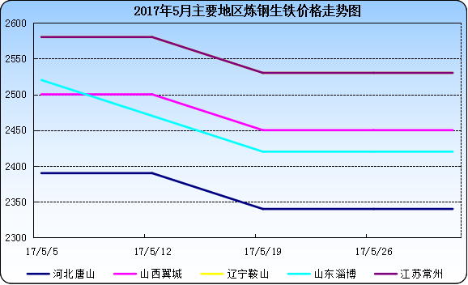

2、铸铁球铁市场：
5月虽处铸造行业旺季，但因环保等原因，下游停产增加，对生铁采购减少，而下游企业增肌低价废钢的采购，也降低了对生铁的需求，铁厂出货明显受阻，随着铁厂库存不断增加，原料成本继续走低，铁价低位回调，本月铸铁球铁价格回落50-100元，截止月底维持在2700-2800元区间。但即将进入的6月农忙影响以及高位雨季到来，对生铁需求继续缩减，铁价仍弱势震荡下行为主，目前铁厂仍存盈利空间，铁厂为降库存不断降价，预计6月生铁市场仍存100元以上的跌幅，但随着原料成本跌幅放缓，铁厂再降意愿减弱。
图4、2017年5月主要地区铸造生铁价格走势
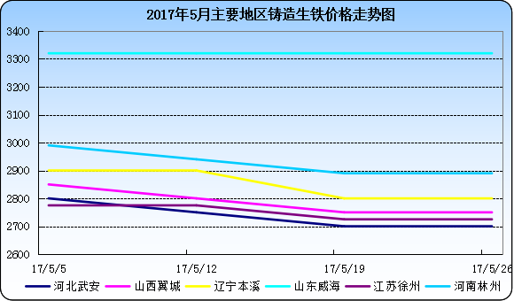

图5、2017年5月主要地区球墨生铁价格走势
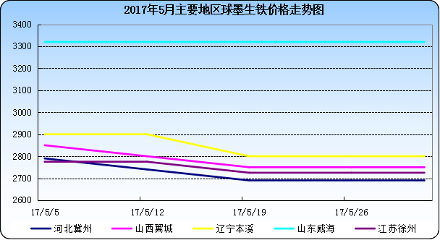

四、6月市场预测
在去产能以及一带一路政策影响下，5月钢铁市场高位坚挺，唐山钢坯在3000元上方波动，低成本高盈利推动钢企生产积极性，4月粗钢产量再创历史新高，但因地条钢市场缺口对钢市需求的支撑，钢价短期难降，但随着淡季临近产量不断增加，恐市场进入新常态，供大于求显现，无需求及成本支撑，钢价或将面临加速回调风险。
钢价高位对上游市场影响不大，生铁市场仍由库存以及需求来决定价格，而低价废钢资源更影响生铁出货数量，在需求不增，以及废钢大量使用的情况下，生铁市场短期仍随着原料价格下行继续下跌，而铁厂高位库存仍需消化，目前各大铁厂库存仍在几万吨以上，足以消化近1、2个月，故即将进入的钢铁淡季，生铁价格难以抬头，仍将继续下跌，但下跌空间由成本以及铁厂库存来决定。

